28.04.2020
Музыкальная литература (зарубежная)
Лазария Н.В.
Группа: Т1
Тема: опера Моцарта «Дон Жуан»
План работы для студентов:
1. Читать лекцию.
2. Выполнять задания, прописанные в тексте (7 заданий, выделенных курсивом).
3. Слушать нужные номера оперы из фонохрестоматии, соотнося с анализом.
4. Запоминать музыку, готовиться к викторине.
4. Смотреть постановку оперы
https://www.youtube.com/watch?time_continue=1&v=uE2l7YeERjk&feature=emb_logo
5. Отправить лекцию преподавателю с ответами на задания до конца недели (до 3 мая)

«Дон Жуан»
(продолжение)

№14 Финал I действия – первое столкновение двух противоборствующих сил: Дон Жуана (с Лепорелло) и мстителей (донна Анна, донна Эльвира, дон Оттавио). Концентрация всех тематических элементов:
мстители: уменьшенные септаккорды, хроматизмы, интонации ум.3, движение параллельными секстаккордами
Дон Жуан – автентические обороты
Финал построен по принципу контраста. Но если в начале, это контраст – сопоставление (то есть один эпизод противопоставляется другому), то в последнем эпизоде – единовременный контраст.
В финале – большая сцена сквозного строения, состоящая из 9 эпизодов. Музыкально – сценическое развитие постепенно усложняется.
1 эпизод – Церлина, Мазетто и Дон Жуан. C dur Эпизод в C dur демонстрирует пока равновесие сил. Но несмотря на мажор и автентические обороты Дон Жуана, тематизм мстителей дает о себе знать.
2 эпизод - Церлина, Дон Жуан, Мазетто. F dur, более изящная музыка. Из дома доносится музыка. То есть Моцарт использует сразу 2 оркестра: один в оркестровой яме, другой – banda - на сцене (преобладают деревянные духовые)
♪ 3 эпизод (трек 062 сначала) – появляются мстители в масках «Нам надо быть смелее и действовать быстрее» – d moll
♪ 4 эпизод (трек 062 1:00) – контраст, звучит галантный менуэт. Лепорелло приглашает маски войти к ним, принять участие в празднике
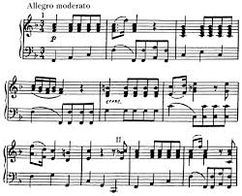
♪ 5 эпизод (трек 062 2:10) - молитва о возмездии «Не дай ему, о, небо, теперь от нас уйти»
6 эпизод – в доме начинаются танцы. Es dur. Дон Жуан, Лепорелло, Мазето, Церлина, затем мстители.
7 эпизод – Менуэт аристократичный (3/4). Добавляется контрданс (народный танец на 2/4, который исполняется оркестром на сцене - banda). На этом фоне танцующие мстители обмениваются репликами. Лепорелло отвлекает Мазетто, заставляет танцевать с ним (третий звучащий танец - лендлер на 6/8?). Дон Жуан соблазняет и уводит Церлину. Танцы полифонически накладываются друг на друга.
8 эпизод – разразился скандал: Церлина зовет на помощь, танцы прекращаются, все спешат к ней на помощь. В сопровождении неустойчивая гармония, тираты. Но Дон Жуан подставляет вместо себя Лепорелло, будто это он увел Церлину.
9 эпизод - Все понимают, что виновник бед - Дон Жуан: «Бойся, бойся, ты, несчастный» - минорная s, уменьшенные септаккорды, пунктирный ритм, Allegro. Септет.
Дон Жуан один противостоит всем, бросает вызов: «Но хотя бы мир распался, страха в сердце я не знаю». Гамма мстителей нисходящая, гамма Дон Жуана – восходящая.

II действие.
В начале второго действия Дуэт Дон Жуана и Лепорелло. Лепорелло грозит уйти от своего хозяина, но Дон Жуану удается его переубедить.
Дон Жуан видит в окне дома донны Эльвиры прекрасную служанку и решает выманить донну Эльвиру из дома, чтобы она не помешала его ухаживаниям за девушкой. Для этого Дон Жуан переодевается в одежду Лепорелло, а тот, в свою очередь, в одежду хозяина
Донна Эльвира, думая, что идет за дон Жуаном, на самом деле следует за Лепорелло. Они удаляются.
♪ (трек 066) Серенада Дон Жуана.
А Дон Жуан, оставшись под окном, поет прекрасную серенаду служанке под аккомпанемент мандолины. Задание №1:выяснить, что это за инструмент, вписать его характеристику (способ звукоизвлечения, размер и форма, время и область использования). Тональность серенады D dur. Музыкальный язык обольщения. Мелодия сопровождения движется по звукам трезвучий. В вокальной партии – красивая мелодия, но с типичными для героя квартовыми интонациями. Задание 2 – определить форму серенады.
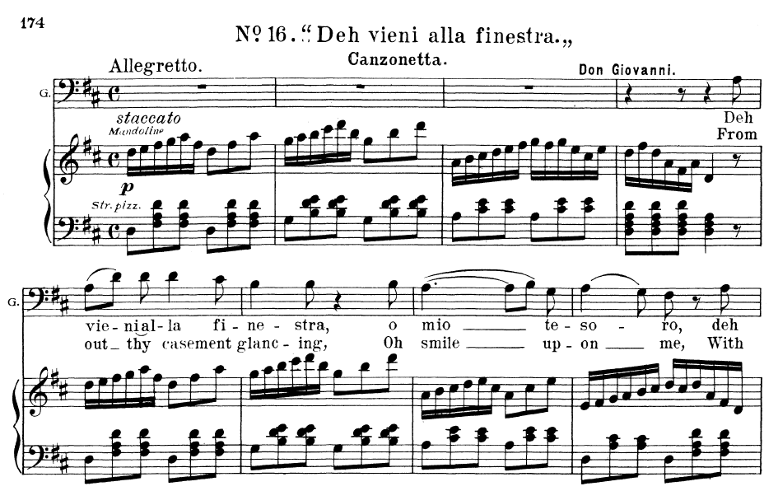
Ухаживания Дон Жуана прерываются из-за появления Мазетто и крестьян, которые разыскивают распутника, чтобы поквитаться с ним.
№ 18 Ария Дон Жуана «Сюда идти вам надобно». F dur. Так Дон Жуан в костюме Лепорелло, ему удается обмануть крестьян и отправить их в другую сторону. В вокальной партии Дон Жуана прослеживается музыкальный язык его слуги: тираты, пунктирный ритм, но и характерные для Дон Жуана квартовые интонации тоже сохраняются.
Оставшись с Мазетто наедине, Дон Жуан избивает его.
Тем временем, мстители поймали Лепорелло в костюме Дон Жуана, но он раскрыл обман, признавшись, что на самом деле перед ними Лепорелло и убежал от них.
Сцена на кладбище.
речитатив и дуэт Дон Жуана и Лепорелло.
В итоге Лепорелло встречается с Дон Жуаном на кладбище. Веселый рассказ Дон Жуана о новом приключении прерывает раздавшийся голос: «Смеяться прекратишь ты этой же ночью!» Это говорит статуя Командора. Устанавливается тональность командора - d moll, его вокальная партия основывается на повторении одного звука. Этот прием подчеркивает нечеловечность, потусторонность героя. Другие черты музыкального языка Командора уже характеризовали его в увертюре – это pasus duriusculus, уменьшенные гармонии.
№ 24 дуэт Дон Жуана и Лепорелло. Дон Жуан отправляет Лепорелло пригласить статую на ужин. Лепорелло боится, его страх изображается в оркестре. Дважды звучит приглашение, и дважды каменная фигура принимает его — один раз дает согласие кивком головы, второй раз — произнося «Si» («Да»). Придя в себя, Дон-Жуан говорит: «Со мной он снова дружен, придет ко мне на ужин».
Финал II действия состоит из 4-х крупных эпизодов:
♪ (трек 069) 1 эпизод – ужин в доме Дон Жуана. Домашний оркестр играет для него популярные мелодии, поэтому в этом эпизоде играют сразу 2 оркестра: один основной - в оркестровой яме, второй - на сцене (banda). Оркестр на сцене исполняет фрагменты популярных мелодий того времени:
а) мелодия арии из оперы «Редкая вещь» Мартина–и-Солера,
б) мелодия арии из оперы «Двое ссорятся, третий радуется» Джузеппе Сарти
(3:26) в) Задание 3: определить третий музыкальный фрагмент (подсказка: это фрагмент из другой оперы Моцарта)
2 эпизод – появление донны Эльвиры. Она пришла в последний раз попросить Дон Жуана одуматься, поменять свою жизнь, вернуться к ней. Дон Жуан отказывается. Донна Эльвира уходит и вдруг раздается ее крик. Дон Жуан отправляет Лепорелло посмотреть, что случилось. Тот тоже кричит. Страх и дрожь Лепорелло изображается дубль-штрихом в оркестре. Это пришла статуя Командора.
♪ (трек 071) 3 эпизод – появление Командора – кульминация и развязка
Задание 4: определить какая музыка, уже звучавшая в опере, сопровождает появление Командора.
Эта тема теперь звучит с обостренной гармонией, фанфарами, дублировкой тромбонов.
Командор пришел свершить суд над распутником. Дон Жуан не поддается, он противостоит Командору. Командор призывает Дон Жуана раскаяться, но тот отказывается. Тогда Командор протягивает Дон Жуану руку, зовя с собой в загробный мир. Дон Жуан протягивает ему руку и впервые признается: «Страх входит в мое сердце». Дон Жуан проваливается в ад.
4 эпизод (часто выпускается) – появление мстителей, которые узнают от Лепорелло, что Дон Жуан провалился в преисподнюю. Все герои произносят мораль.

Выводы.
1. Опера состоит из 2 действий.
Задание 5: подпишите действие:
а) Сценическое развитие не отличается особым динамизмом, более важным является показ психологической сферы -
б) Непрерывные, занимательные события, приключения в жизни Дон Жуана, неуклонное движение к кульминации –
2. Важное средство музыкальной драматургии – контраст, связанный с контрастом двух образных сфер: жизни (Дон Жуан, Лепорелло) и смерти (Командор).
Задание 6: подпишите героя, для которого характерен описанный музыкальный язык:
а) d moll, тональная неустойчивость, уменьшенные гармонии, pasus duriusculus, пунктирный ритм, ↓ ч.4, мелодия на одном звуке -
б) тональности D dur и B dur, простые гармонии, автентические обороты, диатоника, фанфарность, четкий ритм, интонация ↑ ч.4, опора на жанры песни, танца –
3. Опера строится на чередовании замкнутых номеров со сценами сквозного строения
Задание 7: назовите сцены сквозного строения

4. Каждый герой охарактеризован своей арией – портретом, а драматические кульминации приходятся на ансамбли и финальные сцены.

